**全国计算机等级考试网上报考具体流程**

1.登录全国计算机等级考试网上报名系统

网址：<http://202.116.236.74/NCRE_EMS/StudentLogin.aspx>

2.首次登录的考生，请先注册个人账号

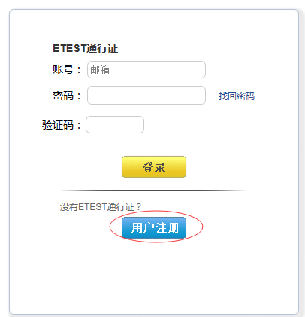 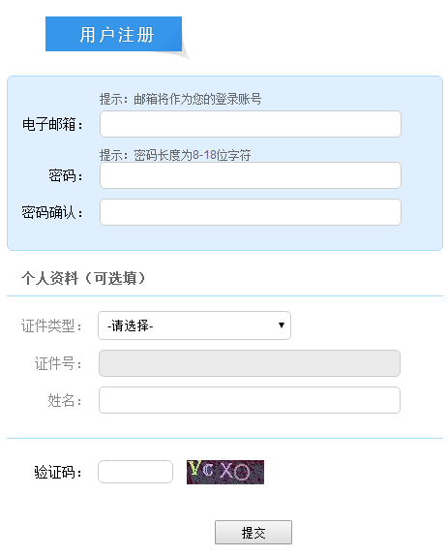

**要记住登录账号，后面打印准考证和查询成绩都有用到。**

**注册成功之后，重新打开报名网址，用注册账号登陆**

**3.**登录成功后进入欢迎界面，并确认右上角考次是否显示“**2018年3月全国计算机等级考试**”。

4.点击左面菜单栏“当前考次”，认真阅读“报名协议”。勾选下面“接受并遵守报名协议”，并点击确认。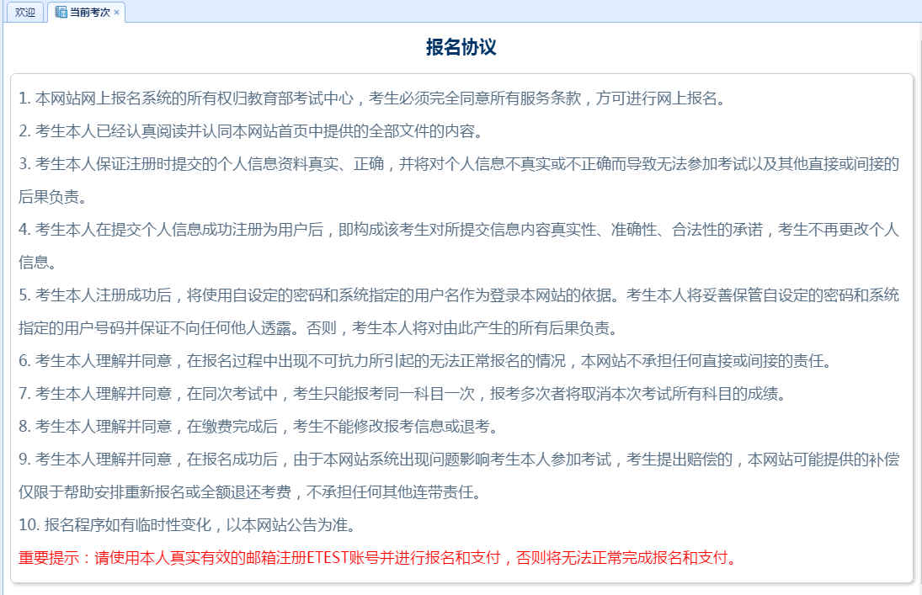

5.进入考生填写报考信息界面。正确填选“基本信息”、“身份验证信息”、“联系信息”等信息。（注意：个人信息一经确认，将不能再次修改。）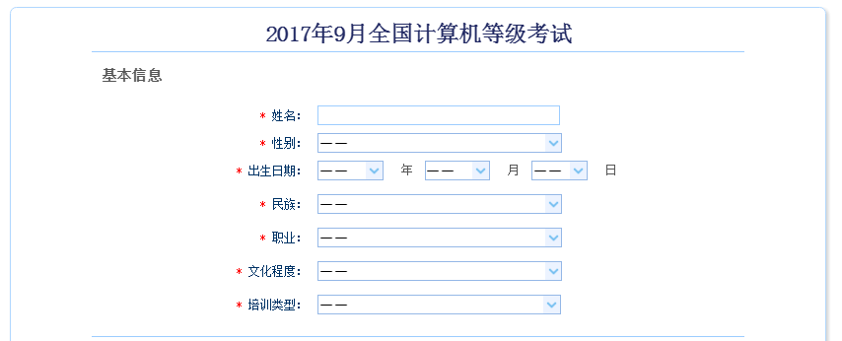

6.首先在“报考考点信息”正确选择需报考的考点；



7.认真阅读考点通告，并在“报考语言级别信息”选择报考科目。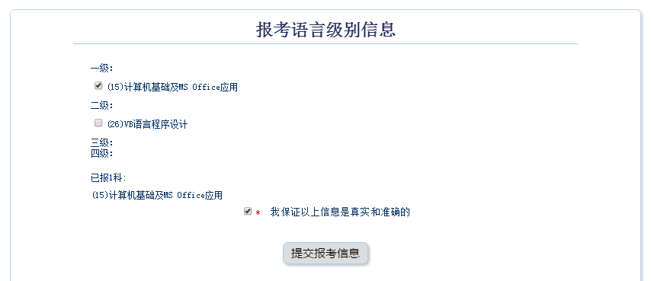再确认以上5、6、7资料都准确无误后，点击“提交报考信息”，进入下一个界面。

8.报考信息提交成功后，系统会提示要求考生上传个人照片。考生照片有着严格的要求，不符合要求的照片是会造成报考申请无法通过审核，请各考生注意。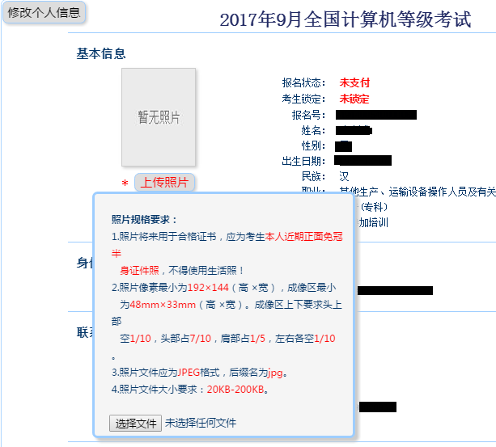

9.上传完照片后，进行网上支付，支付

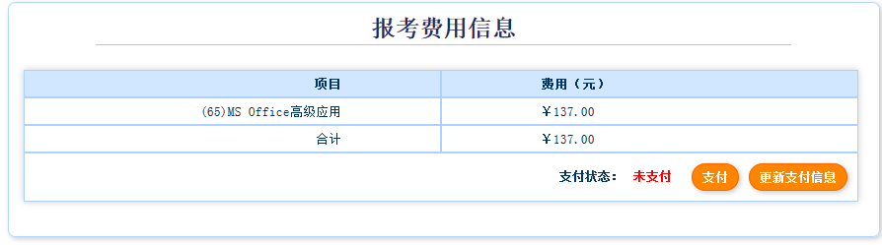

10.最后一次确认报考信息，如果有需要修改的必须在这一步之前修改完毕。支付完成之后无法退款和修改报考信息。

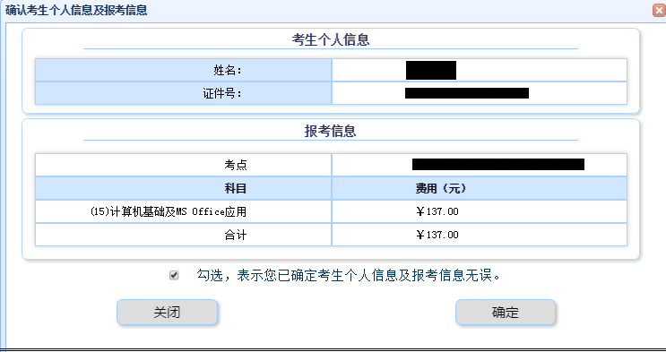

11.确认信息之后，点击支付。如果没有弹出支付页面，可能是浏览器拦截了弹出页面，需要点击允许。一般是在浏览器地址栏末端

例如360浏览器：

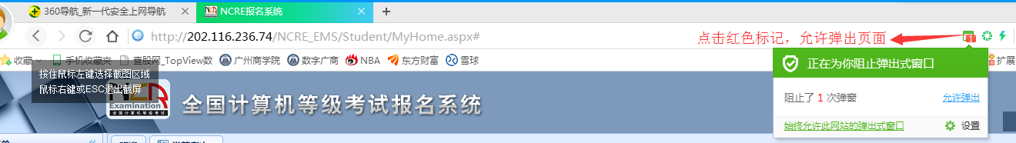

火狐浏览器：



弹出支付页面：

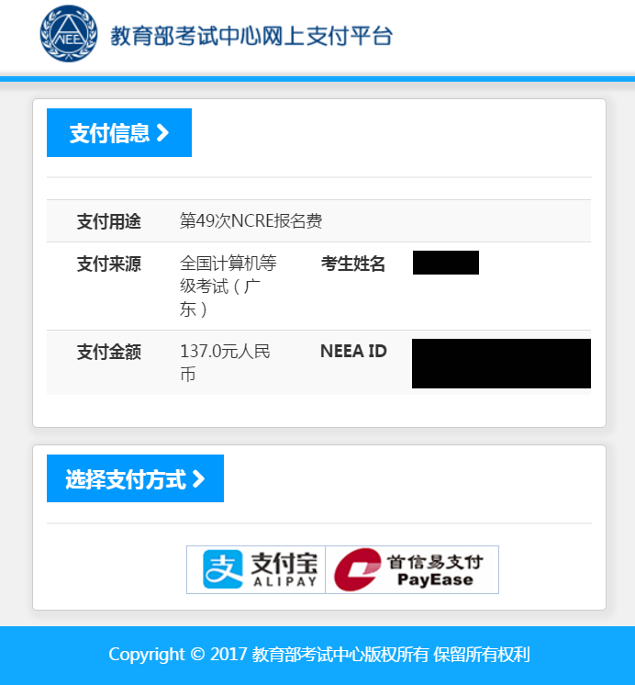

12.点击支付宝，或易支付并选择相应的银行即可进入支付界面。

13.完成支付后，即报名成功。请考生紧记自己的考生登录账号及密码，以便考试前登录报名系统打印准考证、成绩公布后查询成绩及申请证书直邮等用途。